Judul Bahasa Indonesia (Times New Roman/TNR, 14pt, Bold, Capital Each Word, Maks. 18 Kata, Penulisan Nama Latin Tetap Disesuaikan dengan Format yang Baku)
Judul Bahasa Inggris (Times New Roman, 12 pt, Italic, Capital Each Word)

Author 1¹⁾, Author 2¹⁾, Author 3²⁾* (TNR, 11pt, bold, Capital Each Word)
¹⁾Afiliasi penulis pertama (TNR, 11 pt)
²⁾Afiliasi penulis kedua, jika afiliasinya berbeda dengan penulis pertama (TNR, 11 pt)
Jalan/alamat afiliasi lengkap (TNR, 11 pt)
*Korespondensi Penulis: E-mail resmi (TNR, 11 pt)

ABSTRACT (TNR, 11pt, bold)

Abstrak ditulis dalam Bahasa Inggris, memuat inti permasalahan yang akan dikemukakan, metode pemecahannya, dan hasil-hasil temuan saintifik yang diperoleh serta kesimpulan yang ditulis dalam kalimat singkat dan jelas. Tujuan, metode, hasil penelitian dan kesimpulan menggunakan bentuk lampau (past tense). Format penulisan menggunakan times new roman (TNR), 11 pt, 1 spasi, dan italic. Abstrak terdiri dari 250 - 300 kata.

Keywords: dalam Bahasa Inggris, diurutkan sesuai abjad, maksimal 7 kata

PENDAHULUAN
Manuskrip dapat ditulis dalam Bahasa Inggris dan Bahasa Indonesia. Manuskrip ditulis dalam format times new roman, 12 pt, 1 spasi. Pendahuluan berisi latar belakang dilengkapi dengan bahan rujukan yang digunakan sebagai dasar pemikiran penelitian. Literatur rinci digunakan sebagai referensi apakah penelitian sebelumnya sudah dilakukan atau belum, kebaharuan penelitian (novelity), dan orisinalitas topik (penelitian) yang digunakan. Oleh karena itu, timbul masalah baru yang dibahas. Bagian ini diakhiri dengan satu paragraf yang memuat tujuan penelitian dan manfaat penelitian ke depannya.
Dalam manuskrip, jika terdapat kata Berbahasa Inggris, maka penulisan italic untuk manuskrip berbahasa Indonesia dan tidak menggunakan italic untuk manuskrip berbahasa Inggris. Footnote (catatan kaki) ditulis dengan ketentuan jika bersumber dari jurnal dengan 2 penulis (Nuraini & Widanti, 2020), jurnal dengan 3 penulis/lebih menggunakan et al. (Mahayothee et al., 2019; Wibowo et al., 2020), bersumber dari buku (Winarno, 2002), website (BPS, 2020), skripsi/tesis/disertasi (Abyan, 2018), dan prodising (Alikodra, 2000).

METODE PENELITIAN

Alat dan Bahan
Alat dan bahan yang digunakan dalam penelitian harus jelas. Selain itu juga dilengkapi dengan spesifikasi alat dan sumber bahannya. Jika penelitian membuat produk/alat dan menganalisisnya maka dibedakan antara alat/bahan untuk pembuatan (produksi) dan alat/bahan untuk analisis.

Tahapan Penelitian
Sub-Sub Bab Judul (Referensi, 2020)
Tahapan penelitian mencakup metode yang dikembangkan, metode yang dimodifikasi, atau lainnya, ditulis sumbernya, dan diikuti dengan pemuatan sumber tersebut dalam daftar pustaka. Dapat diawali dengan metode pembuatan, produksi, ekstraksi dan sejenisnya dalam rangka penelitian yang dilakukan. Sub-sub bab judul ditulis italic dan capital each word.

Rancangan Percobaan
Memuat informasi bentuk atau jenis penelitian seperti experimental (pure atau quasi experiment), survei, longitudinal study, crossectional study, exploration study, dan lainnya. Selain itu, memuat juga pegolahan data dan uji untuk menentukan perbedaan signifikan data yang diperoleh.

Metode Analisis
Metode yang digunakan untuk analisis parameter mencakup metode analisis (kimia, fisik, sensoris, uji kinerja alat, kelayakan usaha, tingkat kepuasan konsumen, dan sebagainya tergantung topik penelitian). Metode dapat dikembangkan dan dimodifikasi. Kemudian diikuti dengan pemuatan sumber tersebut dalam daftar pustaka.
Tahapan penelitian, rancangan percobaan dan metode analisis dapat disesuaikan dengan isi artikel/proses penelitian. Terutama jika penelitian dengan focus and scope keteknikan pertanian dan atau teknologi industri pertanian.

HASIL DAN PEMBAHASAN
Sub Bab Judul (TNR, 12 pt, Bold, Capital Each Word)
Narasi hasil dan pembahasan ditulis dengan spasi tunggal, ukuran font 12, dan rata kiri kanan (justify). Pembahasan berisi uraian data yang diperoleh dan ditunjang dengan studi referensi yang mendukung (footnote). Referensi tersebut kemudian dimuat dalam daftar pustaka. Format penulisan footnote seperti disebutkan pada pendahuluan.
Gambar dan tabel bukan print screen, dalam format TNR 10 pt. Begitu pula untuk judul dan keterangannya (makna notasi dan sebagainya), kecuali jika diperoleh dari program/software. Gambar berupa grafik tidak berwarna, seperti pada Gambar 1. Penulisan gambar adalah bold jika pada narasi pembahasan, misal ditunjukkan pada Gambar 2.

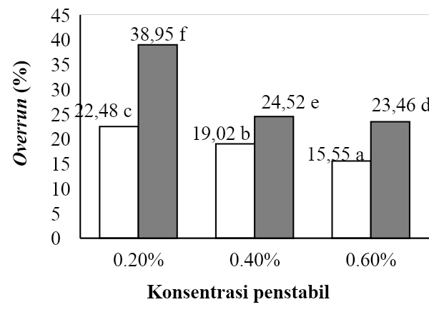
Gambar 1. Overrun es krim edamame dengan penstabil karagenan ( ) dan CMC ( )

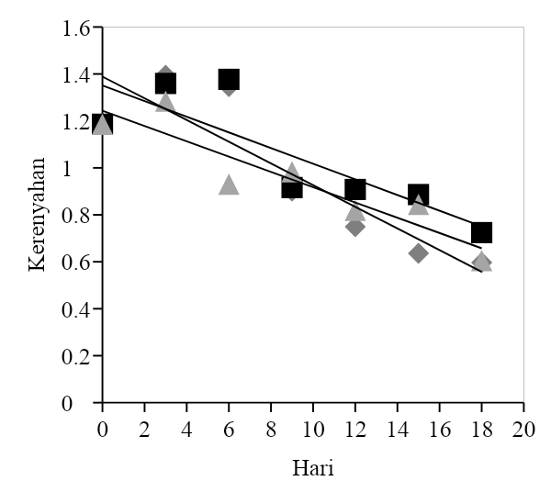
Gambar 2. Nilai persamaan regresi linier (orde 1) rata-rata skor kerenyahan intip pada masing-masing suhu 25ºC (), 35ºC (), dan 45ºC ()

Format penulisan tabel juga sama dengan format penulisan gambar yaitu TNR 10 pt, bukan print screen, dan disertai dengan judul dan keterangan tabel (Tabel 1). Pembahasan tabel ditulis secara singkat, jelas, dan ada studi literatur.

Tabel 1. Nilai overrun, waktu leleh pada es krim kacang merah dengan penambahan tepung umbi gembili
Perlakuan | Overrun | Waktu leleh
T0 (0%) | 24,21±0,32^{d} | 13,57±0,85^{c}
T1 (0,2%) | 26,47±0,37^{b} | 14,00±0,60^{c}
T2 (0,4%) | 27,49±0,72ª | 15,33±0,92^{b}
T3 (0,6%) | 26,43±0,55^{b} | 16,08±0,88^{b}
T4 (0,8%) | 25,40±0,38^{c} | 17,39±0,88ª
Keterangan:
- Data ditampilkan sebagai nilai rerata dari 4 ulangan ± standar deviasi
- Superscript yang berbeda pada kolom yang sama menunjukkan perbedaan nyata (α<0,05)
- T0, T1, T2, T3 dan T4 = es krim dengan konsentrasi tepung umbi gembili: 0%, 0,2%, 0,4%, 0,6% dan 0,8%

KESIMPULAN
Kesimpulan ditulis dalam maksimal dua (2) paragraf dan menjawab tujuan penelitian. Kesimpulan dapat pula disertakan rekomendasi/saran secara implisit tidak secara terpisah dari kesimpulan.

UCAPAN TERIMA KASIH
Ucapan terima kasih ditujukan kepada institusi dan pendanaan yang mendukung penelitian.

DAFTAR PUSTAKA
Daftar pustaka berisi 80% referensi 5-6 tahun terbaru dan 20% dari referensi lama. Format penulisan adalah times new roman, 11 pt, menggunakan aplikasi mendeley atau endnote, menggunakan format American Psychological Association (APA), dan disertai dengan doi (jika bersumber dari jurnal). Daftar pustaka diurutkan sesuai dengan abjad.
Format penulisan daftar pustaka adalah sebagai berikut:
Abyan, R. (2018). "Formulasi Potensi Minuman Fungsional Mengandung Antioksidan dari Temu Mangga (Curcuma mangga)". Skripsi. Ilmu dan Teknologi Pangan, Institut Pertanian Bogor, Bogor.
Alikodra, H.S. (2000). Biodiversity for development of local autonomous government. Toward Mount Lawu National Park. Proceeding of National Seminary and Workshop on Biodiversity Conservation to Protect and Save Germplasm in Java Island. Sebelas Maret University, Surakarta, 17-20 July 2000.
BPS [Badan Pusat Statistik]. (2020). Provinsi Jawa Timur dalam angka 2020. Badan Pusat Statistik Provinsi Jawa Timur. (https://jatim.bps.go.id/publication/2020/05/19/6225e5df323aa13d4fb1e4f4/provinsi-jawa-timur-dalam-angka-2020.html) [Diakses tanggal 16 Oktober 2020].
Nuraini, V., & Widanti, Y.A. (2020). Pendugaan umur simpan makanan tradisional berbahan dasar beras dengan metode accelerated shelf-life testing (ASLT) melalui pendekatan arrhenius dan kadar air kritis. Jurnal Agroteknologi, 14(2), 189-198. https://doi.org/10.19184/j-agt.v14i02.20337
Mahayothee, B., Komonsing, N., Khuwijitjaru, P., Nagle, M., & Müller, J. (2019). Influence of drying conditions on colour, betasianin content and antioxidant capacities in dried red-fleshed dragon fruit (Hylocereus polyrhizus). International Journal of Food Science and Technology, 54(2), 460–470. https://doi.org/10.1111/ijfs.13958
Wibowo, Y., Mahardika, N.S., & Karmila, L.S. (2020). Prospek pengembangan minapolitan di Kabupaten Situbondo. Jurnal Agroteknologi, 14(1), 78-90. https://doi.org/10.19184/j-agt.v14i01.16598
Winarno, F.G. (2002). Kimia pangan dan gizi. Jakarta: Gramedia Pustaka Utama.

